# 室内热环境模拟分析结果

### 1. 分析概要

（1）围护结构热工参数

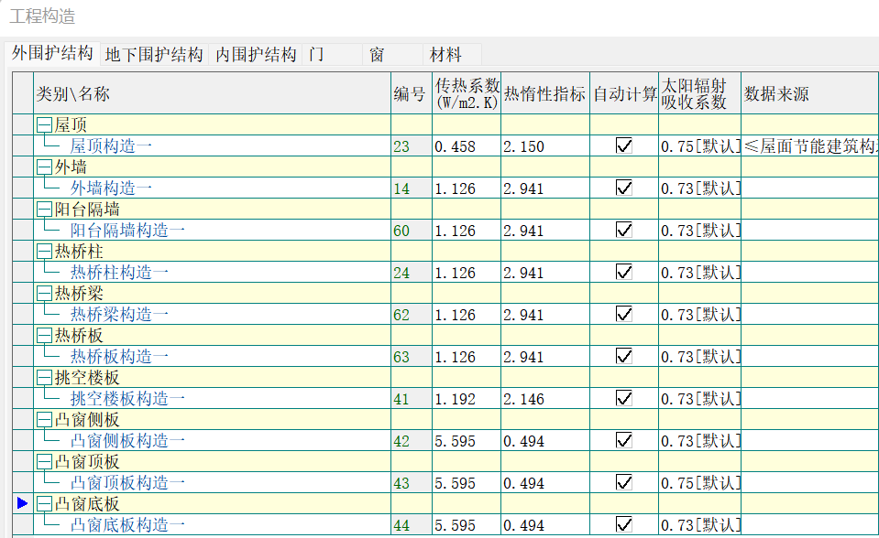

图1 外围护结构构造设置

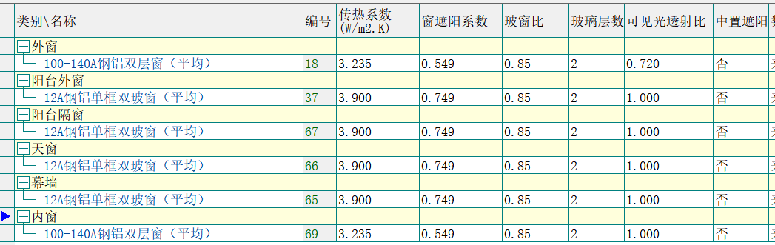

图2 窗户构造设置

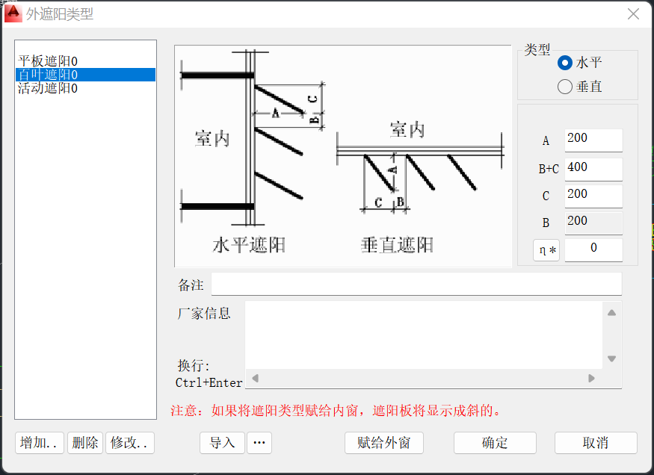

图3 外遮阳设置

（2） 房间参数

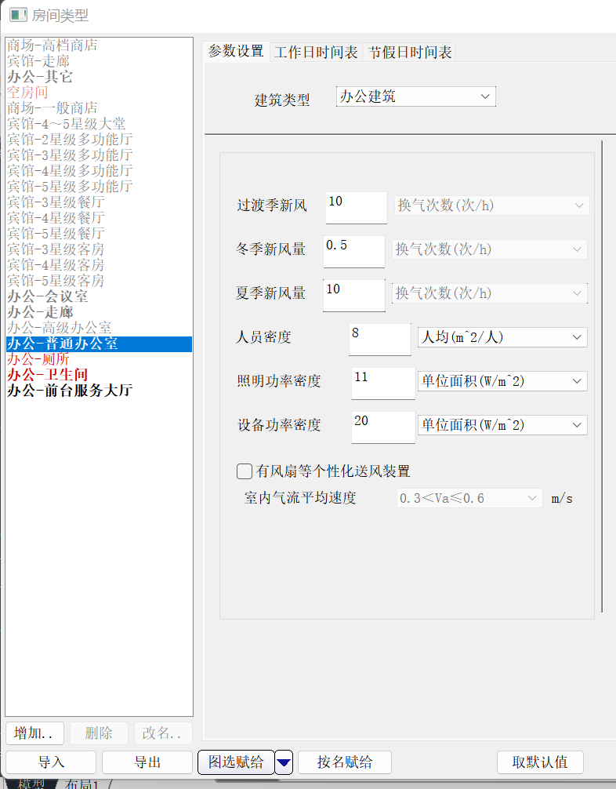

（3） 参评时间

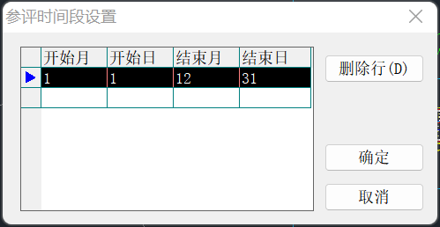

（4） 室温查看

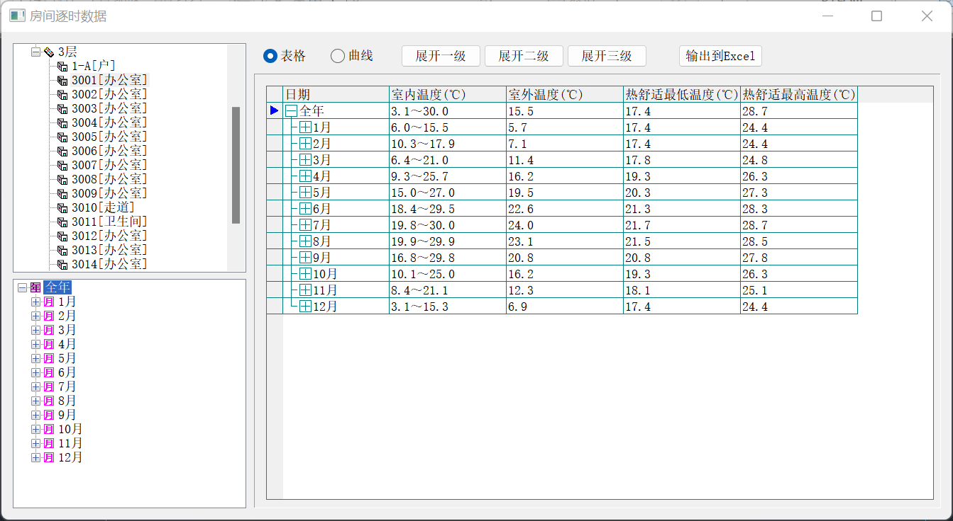

### 2 热湿环境结果——CFD分布法（以第三层为例）

（1） 风口设置如下：

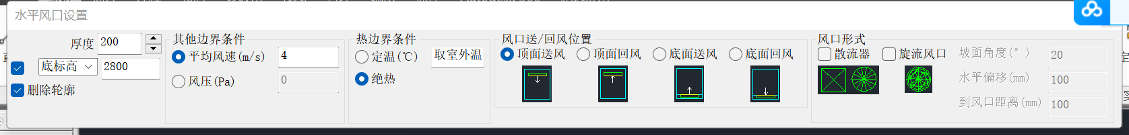

（2）热边界条件设置

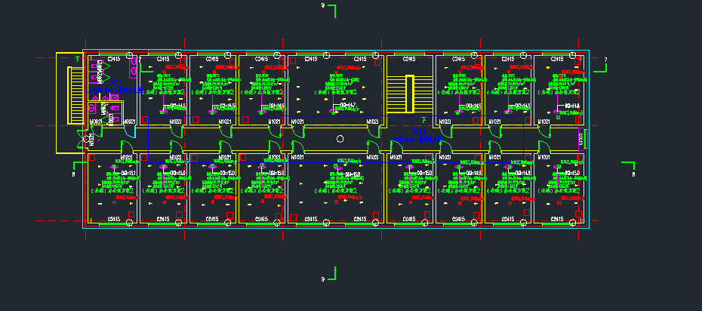

（3） 发热设备边界条件设置

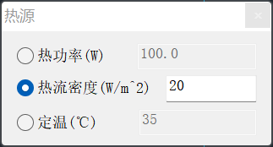

（4）结果浏览

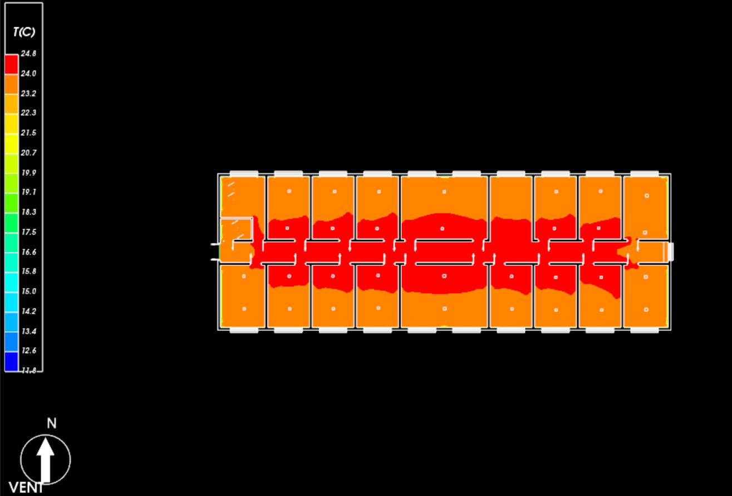

水平温度分布图

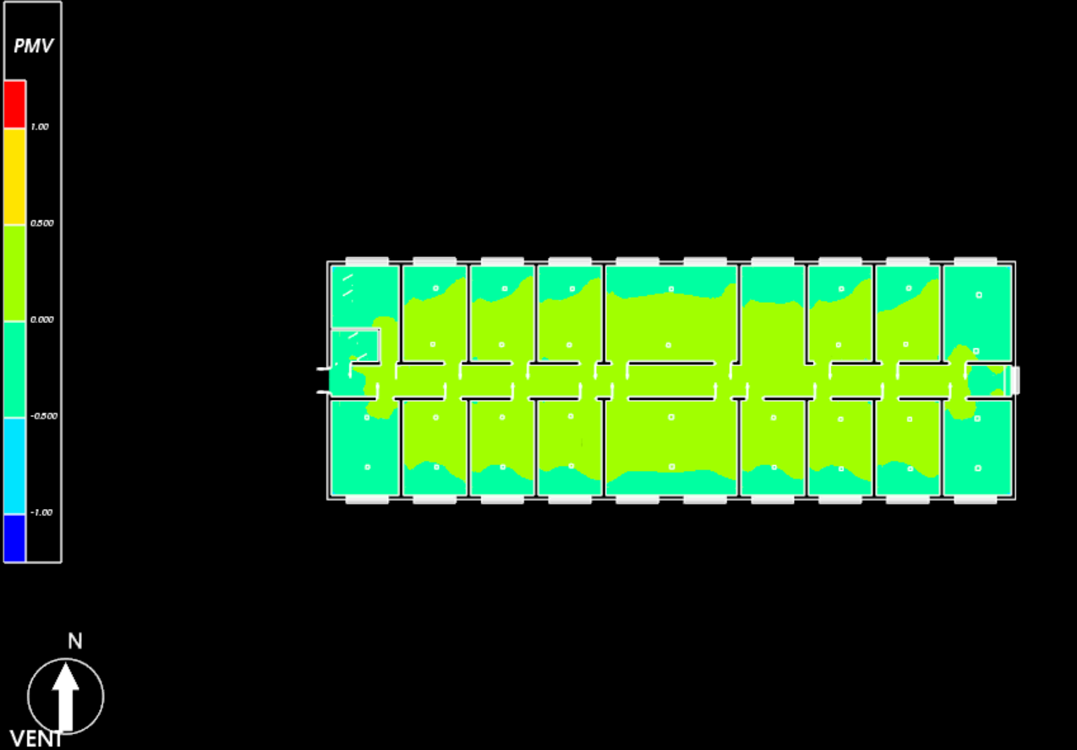

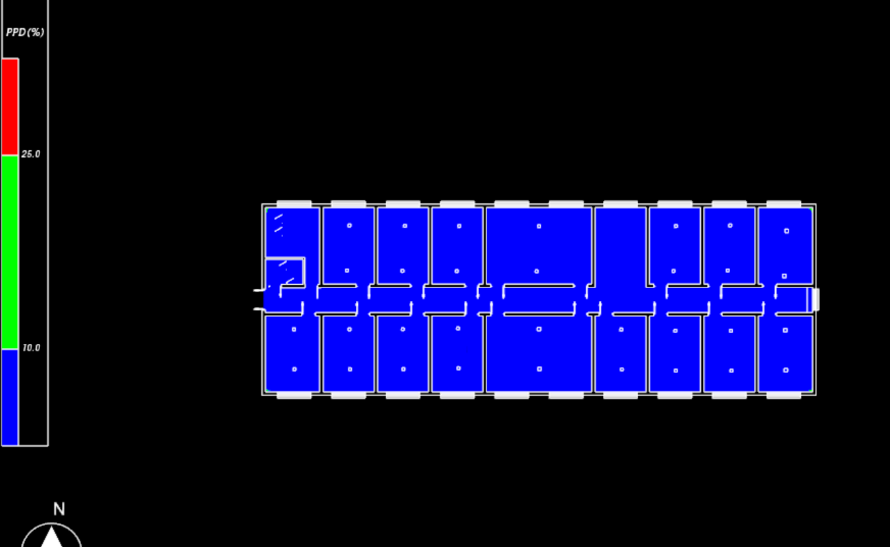

水平面PMV-PPD分布图

### 3 局部评价指标结果

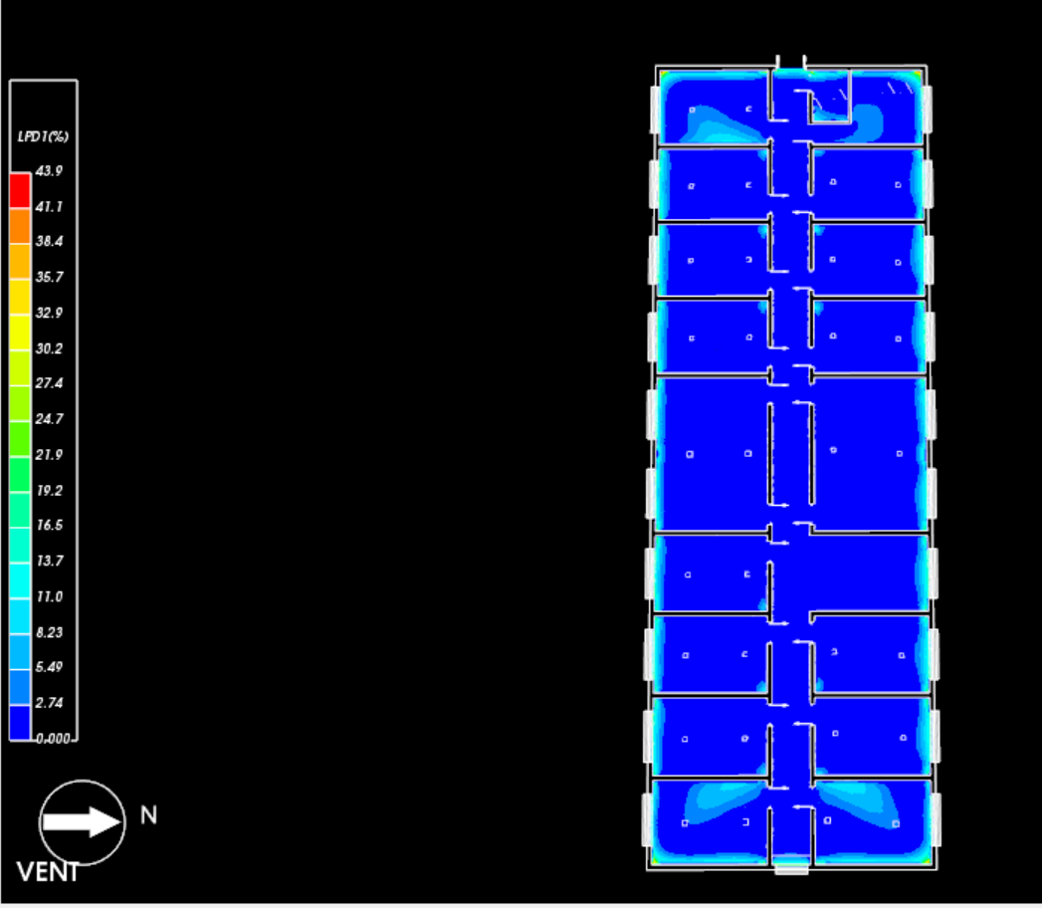

水平面LPD1分布图

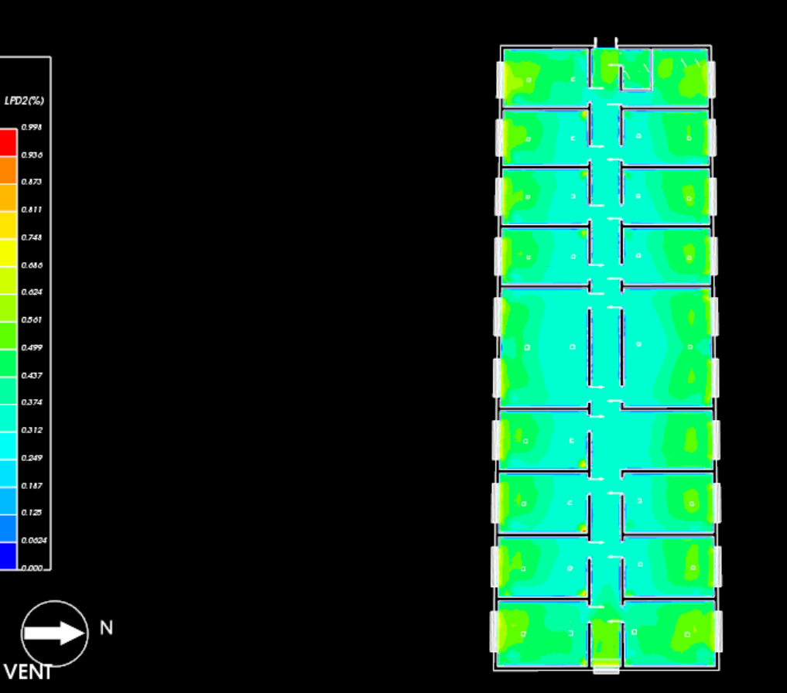

水平面LPD2分布图

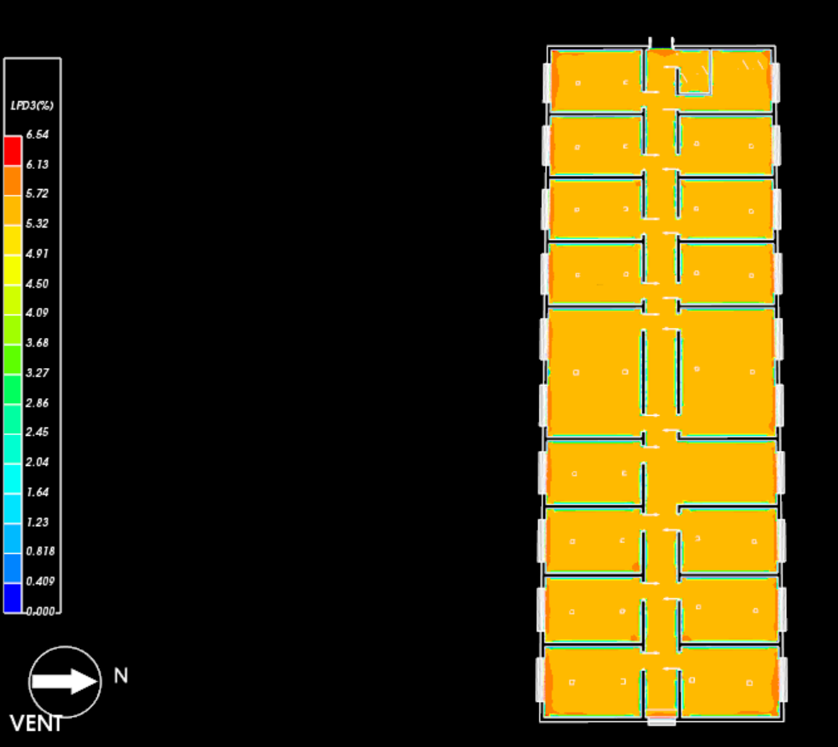

水平面LPD3分布图